Отчет о выполнении лабораторной работы №1
ИССЛЕДОВАНИЕ МЕТОДОВ СОРТИРОВКИ
Рыжова К. А. Б03-501
Цель работы:
Посмотреть на алгоритмы с различной асимптотикой, научиться анализировать время работы алгоритмов и включать разные степени оптимизации.
Теоретические сведения:
Сортировка представляет собой фундаментальную операцию обработки данных, заключающуюся в упорядочивании элементов массива, списка или иной структуры данных согласно заданному критерию, например, по возрастанию или убыванию значений. В информатике разработано множество алгоритмов сортировки, которые отличаются как принципом работы, так и эффективностью выполнения. Одной из характеристик алгоритма сортировки является временная сложность. Она определяет скорость работы алгоритма при разных объемах входных данных. Далее будут рассмотрены методы сортировки с различной асимптотикой.
Ход работы:
Задание 0:
В ходе выполнения данного номера были написаны коды для трех методов сортировки:
- Сортировки пузырьком
Принцип работы: алгоритм многократно проходит по массиву, сравнивая соседние элементы и меняя их местами, если они стоят в неправильном порядке.
- Сортировки вставкой
Принцип работы: массив делится на отсортированную и неотсортированную части. Каждый элемент из неотсортированной части вставляется в нужное место отсортированной части, сдвигая элементы при необходимости.
- Шейкер-сортировки
Принцип работы: алгоритм проходит по массиву в обе стороны: сначала слева направо, затем справа налево. На каждом проходе «тяжёлые» элементы перемещаются к концу массива, а «лёгкие» — к началу, постепенно сужая границы сортируемой области.
В результате написания кода (Приложение А) был построен график зависимости времени работы от размера массива с тремя кривыми – по одной для каждой сортировки. Три кривые нарисованы на одном графике (Рис. 1) для более удобного сравнения.
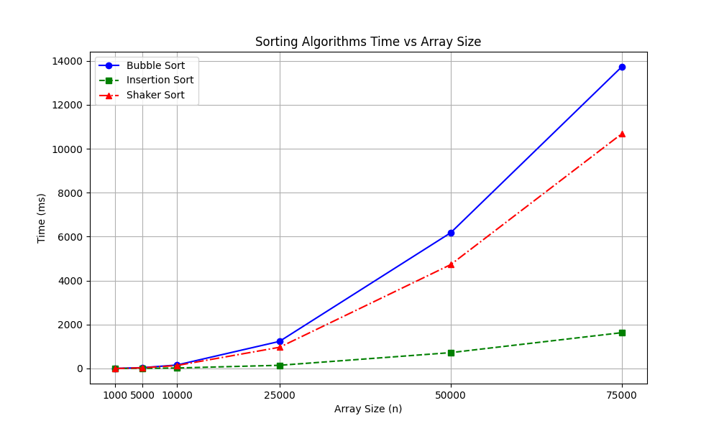
Рисунок 1 -- График зависимости времени работы от размера массива с временной сложностью O($n^{2}$)
Для доказательства, что временная сложность данных алгоритмов O($n^{2}$), построим график зависимости времени работы от размера массива в масштабе ln(n) от ln(t) (Рис. 3).
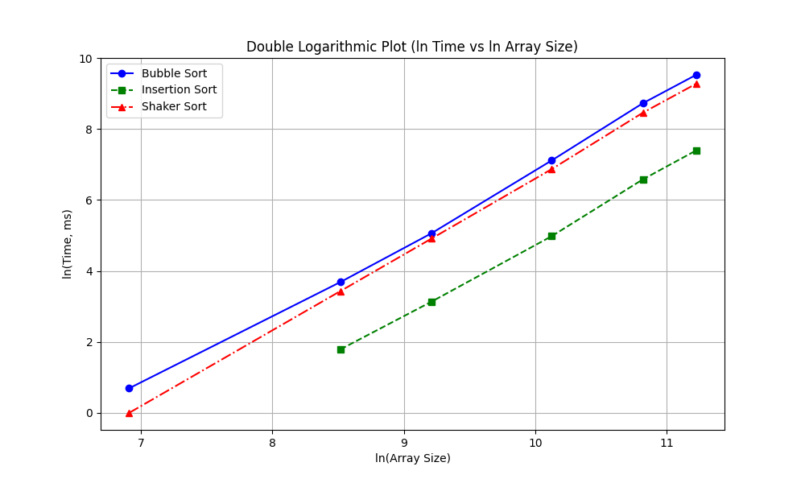
Рисунок 2 -- График зависимости времени работы от размера массива в масштабе ln

Вывод:
По результатам измерений времени работы и построенному графику зависимости времени от размера массива в двойном логарифмическом масштабе (ln(t) против ln(n)) видно, что все три кривые приближенно представляют прямые линии с наклоном около 2. Это подтверждает, что временная сложность этих алгоритмов квадратичная, то есть O($n^{2}$).
Задание 1:
В ходе выполнения этого задания были использованы разные уровни оптимизации – O0, O1, O2, O3 – для сравнения влияния оптимизации на производительность алгоритма.
Ниже представлен график зависимости времени от размера массива при 4х уровнях оптимизации для сортировки методом вставки (Рис. 3).
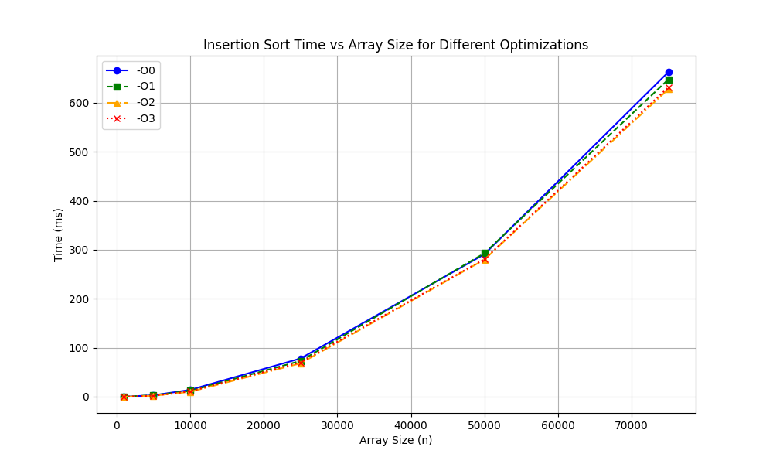
Рисунок 3 -- График зависимости времени работы от размера массива при различных уровнях оптимизации
Вывод:
Время работы сортировки растёт квадратично с увеличением размера массива, что подтверждает сложность O($n^{2}$) для сортировки вставкой. Разные уровни оптимизации компилятора влияют на скорость: чем выше оптимизация, тем быстрее выполняется сортировка, но на малых массивах разница может быть незначительной или даже -o3 немного медленнее -o2 из-за особенностей агрессивной оптимизации. График наглядно показываeт, что оптимизация уменьшает константу времени выполнения, но не меняет порядок сложности алгоритма.
Задание 2:
В ходе выполнения данного номера были написаны коды для трех методов сортировки:
- Сортировки слиянием
Принцип работы: делит массив на две половины, рекурсивно сортирует каждую половину, затем сливает отсортированные части в один массив.
- Сортировки Хоар
Принцип работы: выбирается опорный элемент (pivot), массив делится на элементы меньше и больше опорного, затем рекурсивно сортируются части.
- Сортировки кучей
Принцип работы: преобразует массив в кучу (max-heap), затем поочерёдно извлекает максимальный элемент и ставит его в конец массива.
В результате написания кода (Приложение А) был построен график зависимости времени работы от размера массива с тремя кривыми – по одной для каждой сортировки. Три кривые нарисованы на одном графике (Рис. 4) для более удобного сравнения.
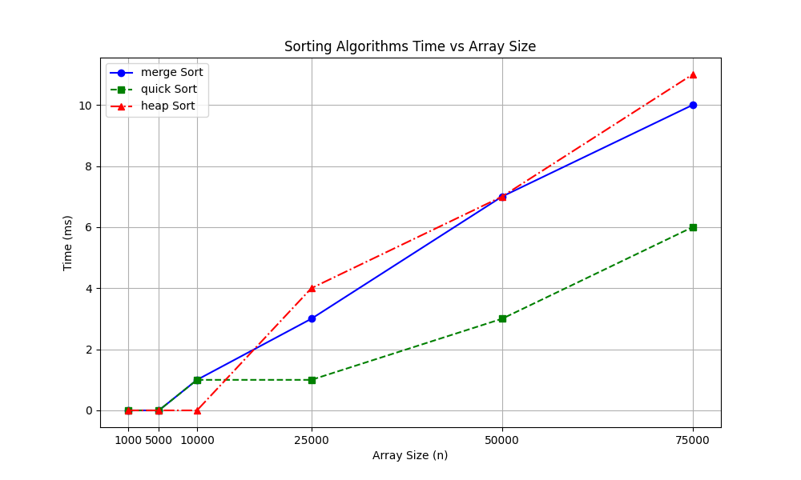
Рисунок 4 -- График зависимости времени работы от размера массива с временной сложностью O(nlogn)
Для доказательства, что временная сложность данных алгоритмов O($n^{2}$), построим график зависимости времени работы от размера массива в масштабе ln(n) от ln(t) (Рис. 3).

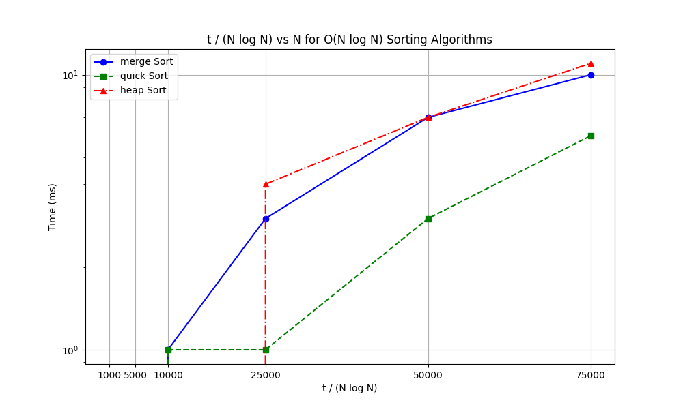
Рисунок 5 -- График зависимости времени работы от размера массива с временной сложностью O(nlogn) в масштабе t/(nlogn)
Вывод:
Анализ зависимости от размера массива показывает, что при увеличении n значения данного отношения изменяются незначительно и стремятся к постоянной величине. Это свидетельствует о том, что время работы исследуемых алгоритмов сортировки (сортировка слиянием, сортировка Хоара и сортировка кучей) пропорционально nlogn. Следовательно, экспериментальные результаты подтверждают теоретическую оценку вычислительной сложности данных алгоритмов — O(nlogn). Небольшие отклонения и наклон линий на графике объясняются влиянием факторов, не учитываемых в асимптотическом анализе: особенностями реализации алгоритмов, кэшированием, системными задержками и неравномерностью распределения случайных данных. Несмотря на это, общий характер графика подтверждает ожидаемую сложность O(N log N).
Задание 3:
В ходе выполнения данного номера было осуществлено сравнение алгоритмов с разной асимптотикой. Ниже приведен график зависимости времени работы от размеры массива для 6 различных сортировок. Для наглядного сравнения сортировок с разной асимптотикой (O(n²) и O(n log n)) график построен в логарифмическом масштабе по оси времени.
Это позволяет отобразить на одном графике алгоритмы, чьи времена работы различаются на несколько порядков.

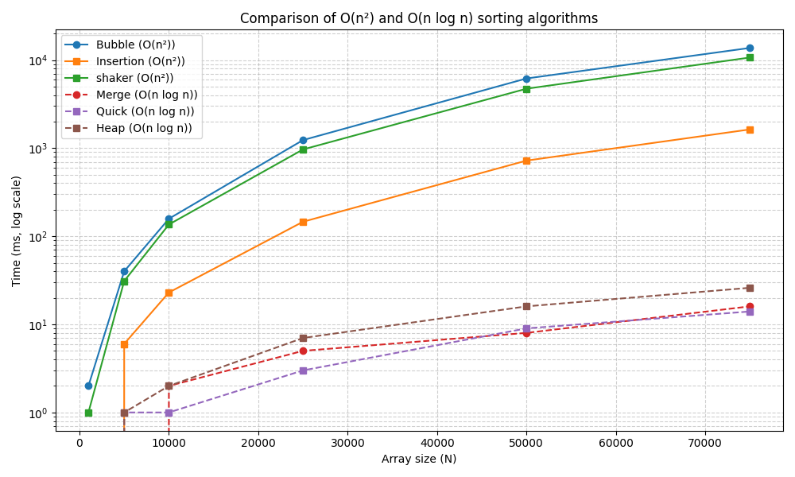
Рисунок 6 -- График зависимости времени работы от размера массива с разной асимптотикой
Вывод:
На полученном графике видно, что время выполнения сортировок с квадратичной сложностью растёт значительно быстрее при увеличении размера массива, чем у алгоритмов O(nlogn). Уже при сравнительно небольших размерах данных (от 25 000 элементов) квадратичные сортировки начинают работать в сотни раз медленнее.
Таким образом, проведённый эксперимент подтверждает теоретические оценки временной сложности: алгоритмы сортировки с квадратичной сложностью неэффективны на больших объёмах данных, тогда как сортировки с O(nlogn) сохраняют высокую производительность и лучше масштабируются при росте размера массива.
Задание 4:
В ходе данного задания было проведено сравнение время работы алгоритмов на отсортированном массиве, массиве произвольных чисел и массиве, отсортированном в обратную сторону. То есть были рассмотрены лучший, средний и худший случай. Для каждого из шести реализованных алгоритмов построены по три кривые – лучший, средний и худший случай.

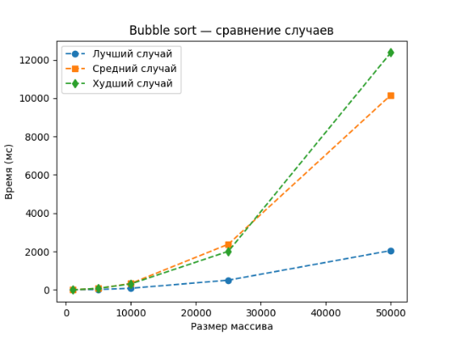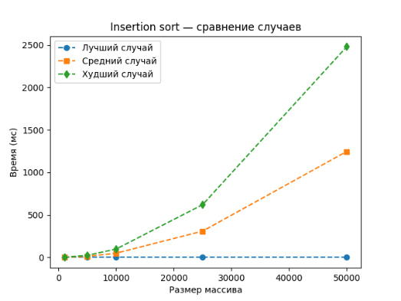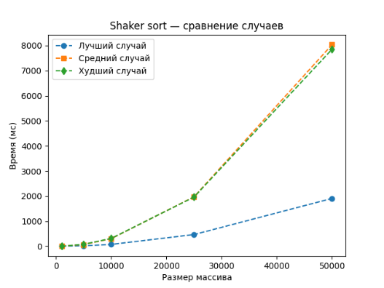
Рисунок 7 -- График зависимости времени работы от размера массива с квадратичной временной сложностью для разных случаев
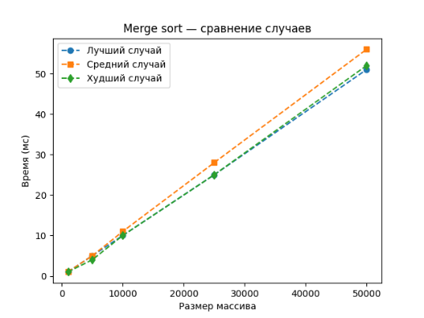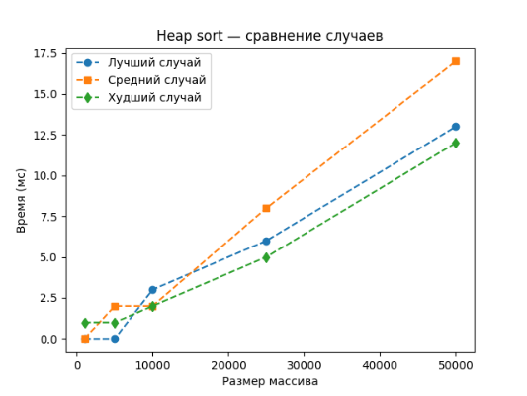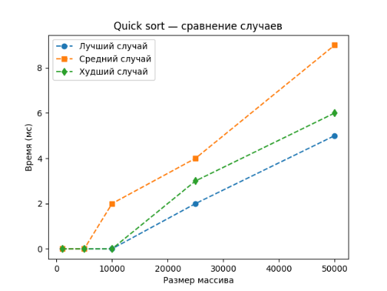
Рисунок 7 -- График зависимости времени работы от размера массива с временной сложностью o(nlogn) для разных случаев
Вывод:
Анализ показывает, что порядок элементов существенно влияет на простые алгоритмы сортировки, тогда как более сложные алгоритмы остаются эффективными во всех случаях.
Вывод:
В ходе проделанной работы посмотрела на алгоритмы с различной асимптотикой, научилась анализировать время работы алгоритмов и включать разные степени оптимизации.

